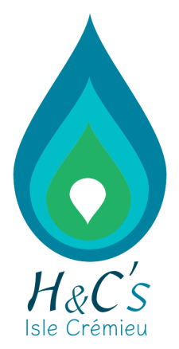
l’Association Harmonie et Connais’Sens Isle Crémieu
www.hecs38.com

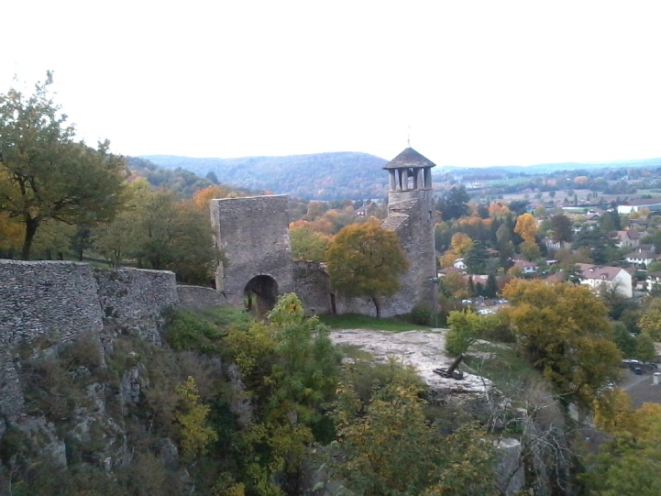

Sixième Salon Nature et Mieux-Etre
Salle Sports et Loisirs de
CREMIEU (38)

Samedi 13 juin 2020 Dimanche 14 juin 2020
13h00 à 19h00 10h00 à 18h00

Entrée gratuite

Venez nombreux nous rejoindre sur ce salon dans l’ambiance zen et chaleureuse crée d’année en année par une équipe à votre écoute.

Contact : 0610036512 ou hecs.il38@gmail.com

